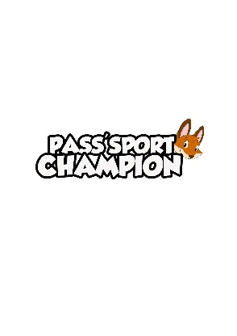

Formulaire d’inscription PSDC – Vacances d’été 2023
Du 31 au 25 Aout 2023
Responsable légal :
Enfant :

Groupe d’âge : cochez la case correspondante
 | 6-12 ans |  | 12 – 15 ans

Mon enfant a déjà participé aux actions CAP’Sport en 2022 (stage…)
 | Oui |  | Non

Présence de l’enfant : cochez la case correspondante
Nb : si présence sur 3 jours possible uniquement sur 3 jours consécutifs
Semaine | Lundi-Mardi-Mercredi | Mercredi-Jeudi- Vendredi | Semaine entière
Du 31 au 4 Aout
Du 7 au 11 Aout
Du 21 au 25 Aout

Cochez la case pour attester les conditions ci-dessous :
J'atteste inscrire mon enfant sur les temps précisés ci-dessus. Je m'engage à effectuer le règlement correspondant auprès de l’association CAP’Sport en complément de ce document et prévenir en cas de désinscription, au minimum dans les 7 jours précédents le début du stage. J'ai pris soin de noter les dates demandées (aucun récapitulatif de ce formulaire ne vous sera renvoyé).

Vous pouvez nous transmettre le formulaire d’inscription :
- Soit en le déposant dans nos bureaux à l’adresse CAP’Sport 10.18 Grand Parc (maison des associations)
- Soit en envoyant se formulaire d’inscription à l’adresse mail ci-dessous : psdc@capsport-epi.fr

